**定义考勤项目**

发布人：吴雪

发布日期：2019年11月19日

**功能解释**

定义考勤项目是指初始化正常出勤、加班、请假外出等考勤明细项目。如：白班、夜班、事假、病假、旷工等。

BAP系统的考勤项目主要分为以下几大类：

1. 日常出勤
2. 加班出勤
3. 附加结算
4. 请假缺勤
5. 出差缺勤
6. 公休缺勤

**文章主旨**

本文介绍如何通过BAP Bussiness Cloud AI 完成定义考勤项目，新增、修改及删除操作。

**操作要求**

当前登陆用户拥有操作定义考勤项目业务的权限，权限设置请在帮助文档中搜索查看。

**新增考勤项目**

1. 从系统菜单->【人力资源】->【定义】->【定义考勤项目】，打开定义界面；
2. 选择项目类别；
3. 填写编号、名称、结算单位等信息；

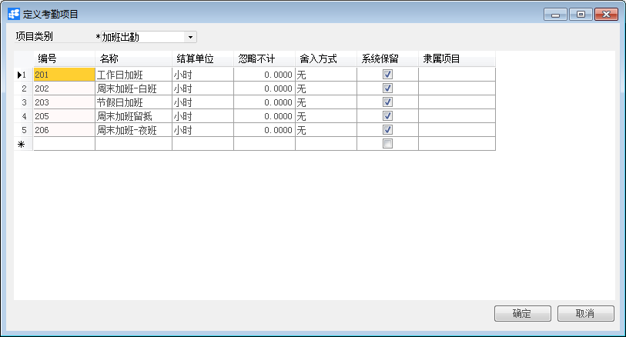

1. 确认无误后，点击【更改】或工具栏的保存按钮进行保存。

**修改考勤项目**

1. 从系统菜单->【人力资源】->【定义】->【定义考勤项目】，打开定义界面；
2. 选择项目类别；
3. 修改考勤项目内容；
4. 点击【更改】或工具栏的保存按钮保存，更改内容。

**删除定义考勤项目**

1. 从系统菜单->【人力资源】->【定义】->【定义考勤项目】，打开定义界面；
2. 选择项目类别；
3. 选中需要删除的那一行，点击工具栏的按钮，进行删除操作。

**属性与活动描述**

|  |  |
| --- | --- |
| **属性** | **活动描述** |
| 项目类别 | 选择项目类型，该类型为系统缺省，不可更改 |
| 编号 | 输入考勤项目编号 |
| 名称 | 输入考勤项目名称 |
| 结算单位 | 选择结算单位 |
| 忽略不计 | 输入忽略值 |
| 舍入方式 | 选择舍入方式 |
| 系统保留 | 选择是否为系统保留项目，选择后会把数据加载到在定义班次下的时间段类型中 |
| 隶属项目 | 选择所属项目 |